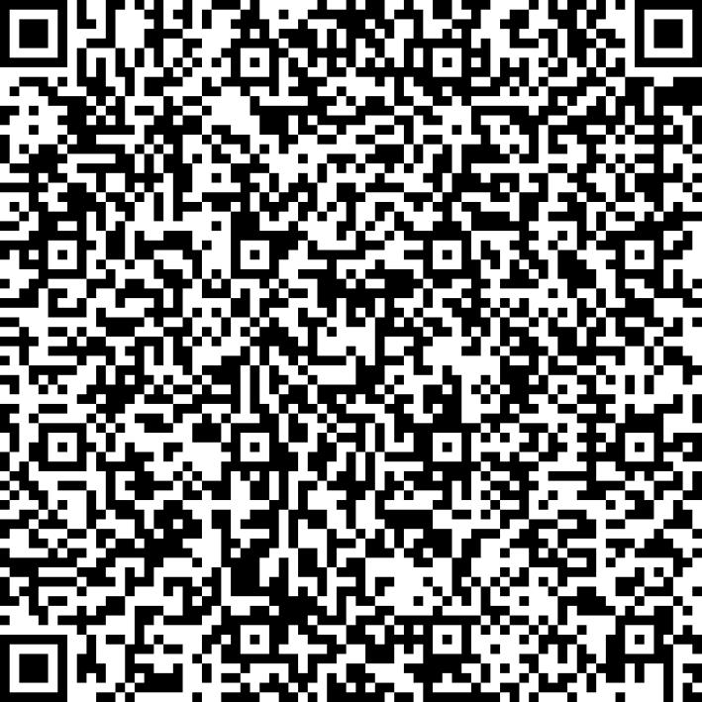
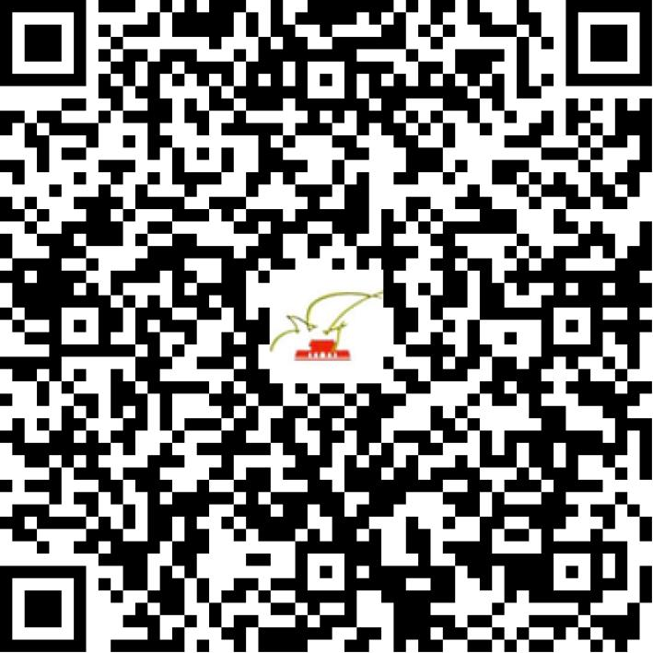

京网文〔2020〕5042-962号

2021 | 年 | 04 | 月 | 15 | 日
名 称 | 北京酷炫一族科技有限公司
住 所 | 北京市顺义区南彩镇彩达二街2号12-197
法定代表人 | 彭坤
主要负责人
类 型 | 有限责任公司
首次发证日期 | 2020年11月02日
有效期 | 2023年11月01日
网站域名 | kuxuanyizu.com
经营范围 | 利用信息网络经营动漫产品，表演
发证机关
编号
许可证有效期届满前30日内办理延续，有效期届满未延续的将依法予以注销。

